[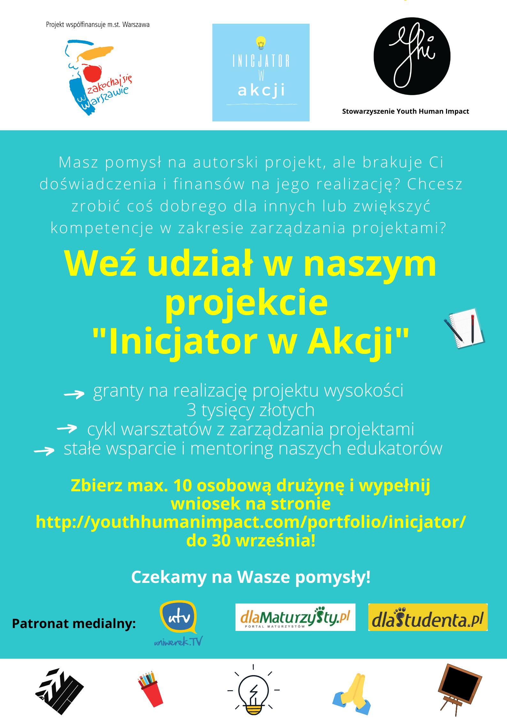](https://youthhumanimpact.com/www/wp-content/uploads/2019/12/HoueRules-1-1.png)

* **SHARE:**

[VIEW PROJECT](https://youthhumanimpact.com/portfolio/inicjator/)

**Masz pomysł na autorski projekt, ale brakuje Ci doświadczenia i finansów na jego realizację? Chcesz zorganizować turniej sportowy lub konferencję, wyprodukować film, przeprowadzić grę miejską albo warsztaty dla osób starszych?**

**Wraz z grupą znajomych zgłoś się do III tury programu grantowego  “Inicjator w Akcji” i otrzymaj środki finansowe oraz wsparcie od Stowarzyszenia Youth Human Impact !**

Aplikować mogą max. 10 – osobowe grupy uczniów 7 i 8 klas warszawskich szkół podstawowych i szkół ponadpodstawowych (licea, technika, szkoły zawodowe) posiadające pomysł na własny projekt, inicjatywę.

**To bardzo proste:**

1. Zbierz zespół młodzieżowy składający się od 3 do 10 osób .
2. Przygotuj plan swojego projektu
3. Przeczytaj regulamin projektu grantowego “Inicjator w Akcji”
4. Wypełnij wniosek do 30 września 2020 roku . (Link do wniosku znajduje się poniżej)
5. Poczekaj na wyniki – wysłane zostaną SMS, oraz na adresy e-mail podane we wniosku.
6. Zrealizuj swój projekt, inicjatywę !! !

**Wybrane grupy otrzymają:**

– granty na realizację projektu w wysokości 3 tysięcy złotych  
– zaproszenie do wzięcia udziału w cyklu warsztatów dotyczących m . in. zarządzania projektami, współpracy w grupie, promocji i kultury projektowej  
– stałe wsparcie i mentoring ze strony naszych edukatorów na każdym etapie realizacji swojego przedsięwzięcia  
– zaproszenie na uroczystą galę podsumowującą  
– niesamowitą okazję do rozwoju kluczowych kompetencji przyszłości, niezbędnych na rynku pracy, takich jak przedsiębiorczość, kreatywność, myślenie projektowe, radzenie sobie ze stresem i wiele innych  
– szansę na poznanie ciekawych i wartościowych ludzi .

**Na co można uzyskać wparcie:**

– projekty edukacyjne

– projekty społeczne

– projektu kulturowe

[**REGULAMIN PROGRAMU INICJATOR W AKCJI**](https://youthhumanimpact.com/Users/Magdalena%20Oskiera/Dropbox/M%C3%B3j%20komputer%20(LAPTOP-88NOUG46)/Downloads/Regulamin%20programu%20_Inicjator%20w%20Akcji_%20III%20TURA.docx.pdf)

LINK DO FORMULARZA WNIOSKU: [WNIOSEK – INICJATOR W AKCJI](https://forms.gle/BYx5B2QwwF7R5zzA7)

[NAJCZĘŚCIEJ ZADAWANE PYTANIA I ODPOWIEDZI](https://youthhumanimpact.com/www/wp-content/uploads/2019/12/PYTANIA-I-ODPOWIEDZI.pdf)

**Dokumenty do pobrania:**

[**BUDŻET PROJEKTU**](https://youthhumanimpact.com/www/wp-content/uploads/2019/12/BUD%C5%BBET-PROJEKTU-.xlsx)**,**[**WZÓR** **HARMONOGRAMU**](https://youthhumanimpact.com/www/wp-content/uploads/2019/12/WZ%C3%93R-HARMONOGRAMU-.docx)

**Termin składania wniosku:** Wniosek należy złożyć do godziny 23.59 dnia 30 września 2020 roku .

**W razie pytań zapraszamy do kontaktu:**

Koordynator programu: Patryk Klej, p.klej@youthhumanimpact.com, tel: 503 171 041 .

**[Prev Post Human Rights, Treviso 2019](https://youthhumanimpact.com/portfolio/human-rights-treviso-2019/)**

**[Next Post CAREER DESIGNERS](https://youthhumanimpact.com/portfolio/career-designers/)**



STOWARZYSZENIE YOUTH HUMAN IMPACT

BIURO: ŁUCKA 15/207 00-842 WARSZAWA

TELEFON: +48 503 171 041

SIEDZIBA: KAZAŃSKA 18/30 18-400 ŁOMŻA

KRS: 0000538549

NIP: 7182141387

REGON: 360530390